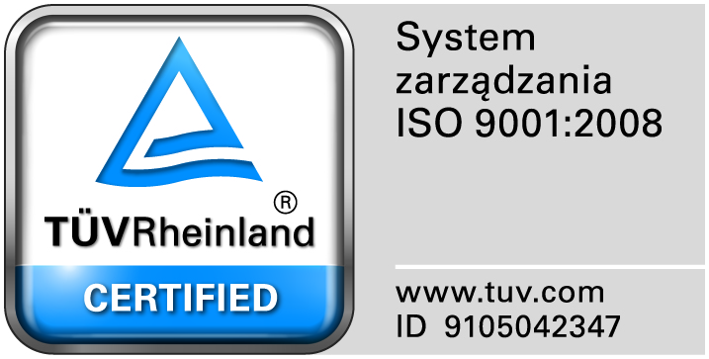
Zamojski Szpital Niepubliczny Sp. z o.o.

22-400 Zamość. ul. Peowiaków 1
www.szpital.com.pl e-mail: zamosc@szpital.com.pl
tel. 84 677-50-00, fax 84 638-51-45

Zamość 2017-12-04
Z A P R O S Z E N I E

Zamojski Szpital Niepubliczny Sp. z o. o. w Zamościu zaprasza do złożenia oferty cenowej na wykonanie usługi wyczyszczenia i dezynfekcji instalacji wentylacyjno-klimatyzacyjnej bloku operacyjnego oraz Pracowni RTG

Zamówienie będzie udzielone bez stosowania ustawy z dnia 29.01.2004 r. Prawo Zamówień Publicznych – przy zastosowaniu dyspozycji wynikającej z art. 4 pkt 8. (o wartości nie przekraczającej 30.000 Euro).
1. Opis przedmiotu zamówienia:
Przedmiotowe prace obejmują układy KW1/KN1, W2/N2, KW4/KN4,KW5/KN5, KW6/KN6, W3N3
W zakres prac wchodzą:
- Inspekcja instalacji wentylacyjno- klimatyzacyjnej przed czyszczeniem
- Przygotowanie instalacji do czyszczenia
- Demontaż i montaż podwieszanych elementów sufitowych (w koniecznych miejscach).
- Czyszczenie kanałów wentylacyjnych metodą mechaniczno-rotacyjną ( na sucho)
- Czyszczenie: kratek nawiewnych i wyciągowych.
- Czyszczenie central wentylacyjnych.
- Dezynfekcja instalacji wentylacyjnej środkiem chemicznym, atestowanym przez Państwowy Zakład Higieny.
- Dostawa, demontaż i montaż filtrów na podstawie obecnie zamontowanego zestawu tj:
  - Filtr absolutny HEPA FA 292/KL wym. 305x610x292- 12 szt.
  - Filtr absolutny HEPA FA 13/50 wym. 440x540x172- 3 szt.
  - Filtr absolutny HEPA FA 13/50 wym. 305x305x150- 3 szt.
  - Filtr kompaktowy (uszczelka- strona czysta) FC 292/K/8 wym. 815x348x292 – 6 szt.
  - Filtr kompaktowy (uszczelka- strona czysta) FC 292/K/8 wym. 665x600x292 – 3 szt.
  - Filtr kompaktowy (z prowadnicami) FS-100/W wym. 825x600x100 – 4 szt.
- Konserwacja elementów uszkodzonych.
- Uporządkowanie pomieszczeń, ciągów komunikacyjnych (po każdym dniu pracy).

Zakończenie pracy zostanie udokumentowane poprzez podpisanie protokołu powykonawczego oraz przekazanie Zleceniodawcy: zdjęć na nośniku CD, karty charakterystyki środka użytego do dezynfekcji instalacji.
2. Termin realizowania zamówienia: 20. 01.2018 r.
3. Termin, sposób i miejsce złożenia oferty:
Oferty należy składać na załączonym formularzu ofertowym do dnia 12.12.2017r. do godz. 12:00, przesłać faxem na numer 84-638-51-45, lub pocztą e-mailową na adres: szpitalniepublicznyzam@wp.pl lub pocztą na adres: Zamojski Szpital Niepubliczny Sp. z o. o.
ul. Peowiaków 1 22-400 Zamość
4. Osoba do kontaktu: Piotr Szabatowski 84-677-50-34
5. Przy wyborze najkorzystniejszej oferty zamawiający będzie kierował się następującymi kryteriami: cena ofertowa brutto za całość zamówienia - 100%
6.Zamawiający zastrzega sobie prawo do:
1) Unieważnienia postępowania bez podania przyczyny,
2) Nie wybrania żadnej z przedstawionych ofert bez podania przyczyny,
3) Pozostawienia bez rozpatrzenia oferty niezgodnej z wymogami niniejszego zapytania.
Załączniki:
1. Formularz ofertowy
2. Projekt umowy.

Prezes
Zamojskiego Szpitala Niepublicznego Sp. z o.o.
mgr inż. Mariusz Paszko

